Тех. инфо
Время и место старта:
3.10.2015 (сб) Лошицкий парк
До 11:00 Регистрация участников в центре соревнований
11:30 Церемония открытия соревнований
12:00 Старт смешанной спринтерской эстафеты
до 14:00 Награждение участников. Церемония закрытия соревнований
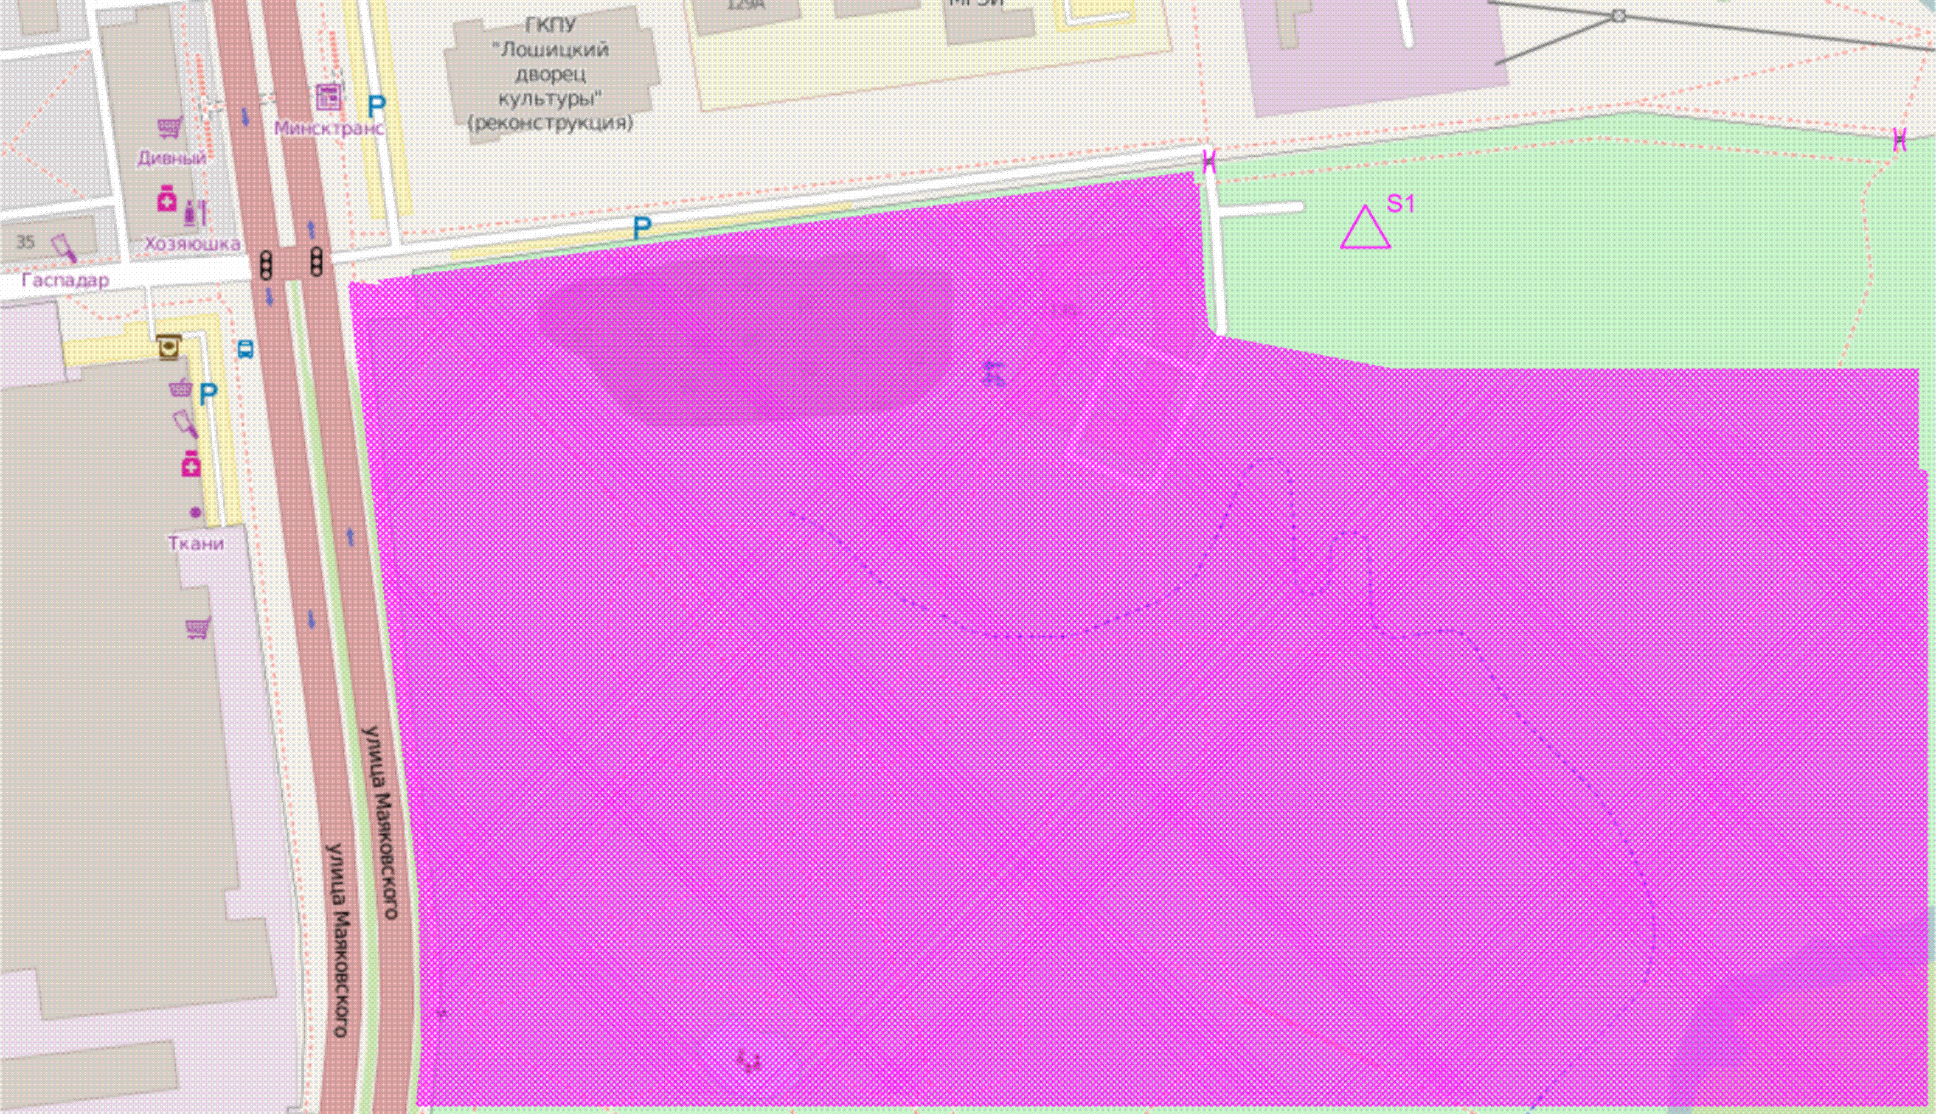
Карта:
«Лошицкий парк», масштаб 1:5000, сечение 2,5м. Автор Пунько П.И., корректировка 2015г, ISSOM 2007.
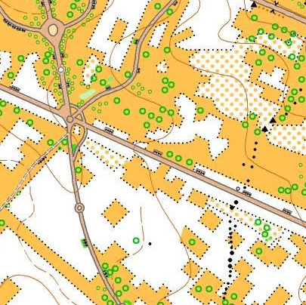
Дистанции:
Соревнования эстафетные. Общий старт для первых этапов всех команд. Старт последующего этапа по мере прибытия на финиш спортсмена предыдущего этапа той же команды.
Перед заходом на место старта/передачи эстафеты ОБЯЗАТЕЛЬНО стереть память карты SPORTident (CLEAR). Ответственность за очистку чипа лежит на участнике.
Параметры дистанций:
1й и 4й этапы, женские | 3,9км | 17КП
2й и 3й этапы, мужские | 4,2км | 20КП

Участники на дистанции дважды проходят через 100й КП. Отметившись первый раз, уходят в левый коридор на второй круг. После второго круга уходят в правый коридор, на финиш. После смотрового КП (100й) до финиша 0,8-1км.
После отметки на финише участник оставляет свою карту у судей в специально отведенном месте и самостоятельно берет карту своего следующего этапа. Передача эстафеты происходит путем передачи этой карты следующему участнику.
Контрольное время 2,5 часа.
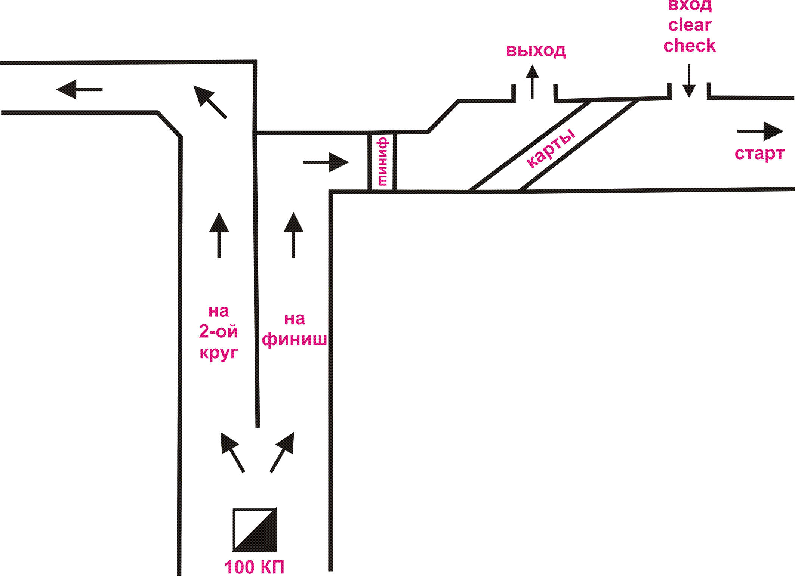
Опасные места:
Соревнования пройдут в Лошицком парке. В выходные дни довольно много гуляющих, отмечающих свадьбы, велосипедистов. Каждый участник несёт личную ответственность за состояние своего здоровья, безопасность и общественный порядок. Запрещено портить клумбы и зеленые насаждения. Уважаемые участники, будьте внимательны на дистанции.
Форма одежды:
Форма одежды любая. Запрещена обувь с металлическими шипами.
Регистрация
Предварительная техническая заявка принимается с помощью системы регистрации на сайте Белорусской федерации ориентирования по адресу http://orient.by/competitions/registration/ до 23:59 27 сентября 2015г.

